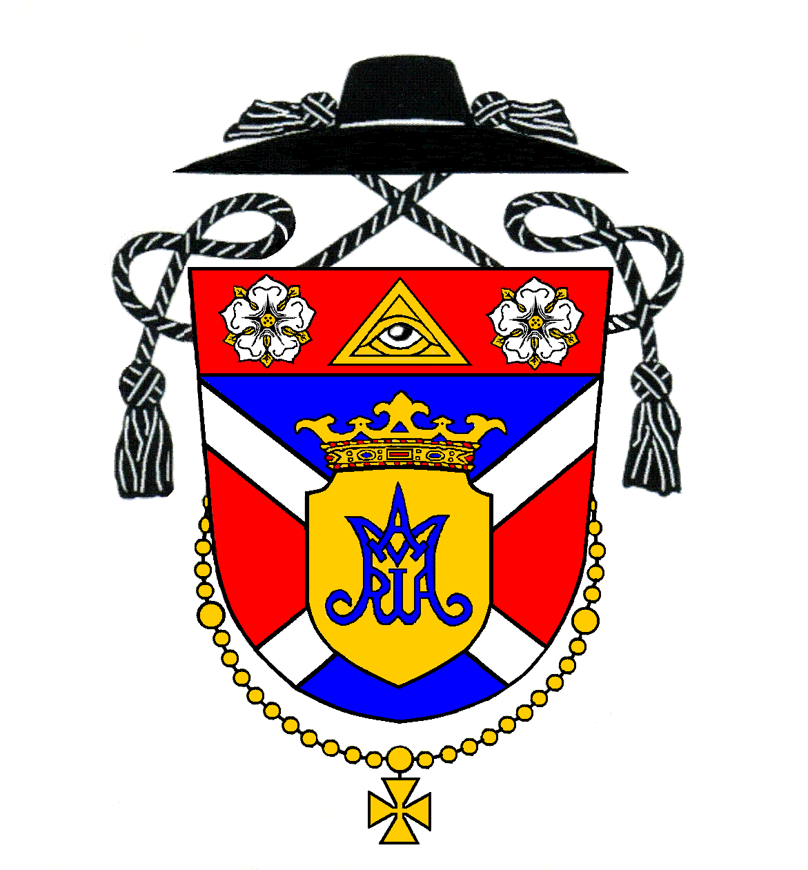
Rímskokatolícka farnosť Kostolná pri Dunaji

Program svätých omší na týždeň
po 13. nedeli v Cezročnom období

Nedeľa | 1. júl | Trinásta nedeľa v Cezročnom období
8:00 (M) | Hrubý Šúr | Za Ladislava Karácsonya a rodičov
9:30 (M) | Kostolná p. D. | Za veriacich
11:00 (S-rod.) | Kostolná p. D. | Z vďačnosti

Pondelok | 2. júl | Návšteva Panny Márie - sviatok
19:00 (M) | Kostolná p. D. | Za Ľudovíta Miklósa, manželku Margitu a syna Františka

Utorok | 3. júl | Sv. Tomáša, apoštola - sviatok
19:00 (M) | Kostolná p. D. | Za Štefana Farkasa, jeho rodičov a súrodencov

Streda | 4. júl | Streda 13. týždňa v Cezročnom období
19:00 (M) | Kostolná p. D. | Za Jána Szalayho a rodičov

Štvrtok | 5. júl | Sv. Cyrila a Metoda, slovanských vierozvestov - slávnosť
19:00 (S) | Kostolná p. D. | Za rodičov Andreja a Teréziu a st. rodičov Michala a Máriu

Piatok | 6. júl | Sv. Márie Goretti, panny a mučenice – ľub. spomienka
18:00 (M) | Hrubý Šúr | Za Jozefa Lukovicsa a manželku Magdalénu
19:00 (M) | Kostolná p. D. | Za živých a členov spolku Srdca Ježišovho

Sobota | 7. júl | Panny Márie v sobotu  Večerná svätá omša je s platnosťou na nedeľu
8:00 (M) | Kostolná p. D. | Za živých a členov spolku svätého ruženca
17:00 (S-M) | Hrubá Borša | Za Božiu pomoc pre Dagmar

Nedeľa | 8. júl | Štrnásta nedeľa v Cezročnom období
8:00 (M) | Hrubý Šúr | Za Júliusa Andrássyho a manželku Julianu
9:30 (M) | Kostolná p. D. | Za veriacich
11:00 (S) | Kostolná p. D. | Za Božiu pomoc pre Andrejku (spieva zbor Credo z Ivanky)

Rímskokatolícka cirkev, Kostolná pri Dunaji 16, 903 01 Senec, internet: www.kostolna.fara.sk
Farnosť spravuje: Mgr. Pavol Gajdoš, farár, tel. kontakt: 0902/359859, email: pal@szm.sk

Római Katolikus Egyházközség, Egyházfa

Szentmisék rendje a évközi idő
13. vasárnapja utáni hétre

Vasárnap | Július 1. | Évközi idő tizenharmadik vasárnapja
8:00 (M) | Hegysúr | Karácsony Lászlóért és szüleiért
9:30 (M) | Egyházfa | Hívekért
11:00 (Sz-csal.) | Egyházfa | Hálából

Hétfő | Július 2. | Szűz Mária látogatása Erzsébetnél (Sarlós Boldogaszony)
19:00 (M) | Egyházfa | Za Miklós Lajosért, neje Margitért és fiúk Ferencért

Kedd | Július 3. | Szent Tamás apostol - ünnep
19:00 (M) | Egyházfa | Farkas Istvánért, szüleiért és testvéreiért

Szerda | Július 4. | Szerda az évközi idő 13. hetében
19:00 (M) | Egyházfa | Za Szalay Jánosért és szülőkért

Csütörtök | Július 5. | Szent Cirill szerzetes és Szent Metód püspök – ünnep
19:00 (Sz) | Egyházfa | András és Teréz szülőkért és Mihály és Mária nagyszülőkért

Péntek | Július 6. | Goretti Szent Mária szűz és vértanú - emléknap
18:00 (M) | Hegysúr | Lukovics Józsefért, neje, Magdolnáért
19:00 (M) | Egyházfa | A Jézus Szíve Társulat élő és tagjaiért

Szombat | Július 7. | Szűz Mária szombaton  Esti szentmise vasárnapi érvényességgel
8:00 (M) | Egyházfa | A Rózsafüzér Társulat élő és tagjaiért
17:00 (Sz-M) | Nagyborsa | Isten segítségéért Dagmar számára

Vasárnap | Július 8. | Évközi idő tizenneyedik vasárnapja
8:00 (M) | Hegysúr | Andrássy Gyuláért, neje, Juliannáért
9:30 (M) | Egyházfa | Hívekért
11:00 (Sz)  Római katolikus egyház, Egyházfa 16, 903 01 Szenc, internet: www.kostolna.fara.sk  A plébániát vezeti: Mgr. Gajdoš Pál atya, plébános, tel.: 0902/359859, email: pal@szm.sk | Egyházfa | Isten segítségéért Andrejka számára (az ivánkai Credo énekkar énekel)

Gyóntatás | Gyóntatok mindig pár perccel a szentmisék előtt. A betegeket pénteken fogom gyóntatni Egyházfán 8:00-tól 11:00-ig és Hegysúron 14:30-tól 16:30-ig.
Szentségimádás | Adoráció pénteken lesz Egyházfán 17:30-tól a szentmiséig.
A múlt heti gyűjtés | A múlt heti gyűjtés eredménye a Szentatya jótékonysági műveire (az azelőtti Péter-fillérek) összesen 457 €, ebből Egyházfán 248,10 €, Hegysúron 128,50 € és Nagyborsán 80,40 €. A gyűjtés eredményeként befolyt összeget a Szentatya a világ legszegényebb egyházkerületei között osztja szét. A pénzt még szerdán elküldtem a megadott számlára.
Édesanyák Imái | Az Édesanyák Imái imaközösség imaórával egybekötött szentségimádást tart ma vasárnap Egyházfán 15:00-kor. Mindenkit szeretettel várnak! Potom bude aj piknik rodín na farskom dvore.

Oznamy na týždeň po 13. nedeli v Cezročnom období

Hirdetések az évközi idő 13. vasárnapja utáni hétre
Spovedanie | Spovedám vždy pár minút pred svätou omšou. Chorých budem spovedať v piatok v Kostolnej od 8:00 do 11:00 a v Hrubom Šúre od 14:30 do 16:30.
Adorácia | Adorácia bude v piatok vo farskom kostole od 17:30.
Minulotýždňová zbierka | Minulotýždňová tzv. „Zbierka na dobročinné diela Svätého Otca“, (predtým sa zvykla volať Halier sv. Petra) vyniesla v našej farnosti celkovo 457 €, z toho v Kostolnej 248,10 €, v Hrubom Šúre 128,50 € a v Hrubej Borši 80,40 €. Takto získané prostriedky Svätý Otec potom rozdeľuje pre potreby najchudobnejších diecéz vo svete. Peniaze som ešte v stredu preposlal na daný účet.
Modlitby matiek | Dnešnú nedeľu poobede o 15:00 sa uskutoční adorácia spoločenstva Modlitby matiek, ktoré v našej farnosti funguje v niekoľkých skupinkách. Všetci sme srdečne pozvaní! Po nej bude potom aj piknik rodín na farskom dvore.

